说明
如果需要运行查看效果，需要先在自己的电脑上安装数据库，备份的数据库MyTest.bak,设置连接，对于注册短信，需要自己去平台里面注册，查看文档去设置。

用户登入模块
原理：利用Session来保存登入人的信息，不过有时间限制，然后在利用Cookie来保存 第2遍，如果Session信息过时，就去找Cookie，如果有就证明登入。

注册验证码
WWW.SMS.CN （云信）官网。
注册，登入
在短信设置里面：
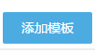
全文变量模板
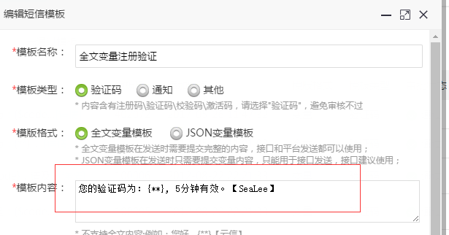
模板内容需要记住，当使用全文变量模板发送内容时，使用这个格式。
代码里面就是这个格式
我们传的参数格式
JSON变量模板

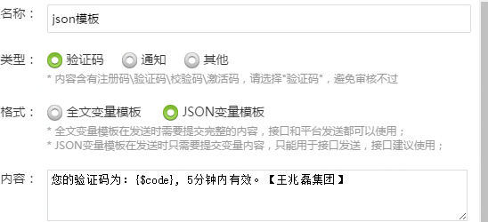

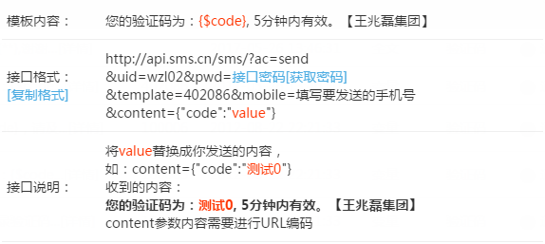

格式一定要对，这里只用把随机数传进去就可以了。

